30-08-2018

Christoffer Højgaard Saaby

WI 73B

Terminsprøve

Localhost:3000/login

Username: admin  
Password : 1234

Indhold

**Der blev ikke fundet nogen elementer til indholdsfortegnelsen.**

# Dagbog

## Torsdag 30/08-2018

Vi fik opgave og jeg valgte at tage hjem og lave den da der bare skulle laves html og css i dag havde dog allerede et problem fra start af hvor min side ikke kunne åbnes af en eller anden grund så spurgte martin til råds og fik løst problemet.

## Fredag 31/08-2018

Jeg fortsatte med html og css da jeg ikke var blevet færdig i går pga fejlen her støttede jeg på et problem med min database som tog et godt stykke tid at finde fejlen og få den fiksede fandt senere ud af at html og css ville tage længere tid en forventet.

## Mandag 3/09-2018

Pga. de 2 fejl i starten var jeg kommet et godt stykke bag ud så satte mig ned sammen med Martin så jeg altid havde en at spørger hvis der skulle være noget jeg fik både hentet alle kategorierne ud sammen med alle produkterne og begyndte at style dem så de lignede det de skulle.

## Tirsdag 4/09-2018

Jeg er i dag begyndt at blive færdig med at style på produkterne da det vare sværere end jeg havde forventet og derfor tog længere tid er stadig bagud men håber at kunne indhente det sidste inden aflevering er også begyndt at lave forside.

## Onsdag 5/09-2018

Jeg har i dag fået lavet forsiden sådan så teksten dukker op på som den skal har dog jeg har samtidig også begyndt på at lave login men har nogle problemer med at den siger min user Property er undefined.

## Torsdag 6/09-2018

Må indse at jeg ikke kan nå at få lavet det hele har derfor besluttet at fokuserer på de punkter jeg er ved at have lavet har fået fixet mit problem med login sådan så det virker og fået lavet mit admin hvor der indtil videre kan oprettes produkter. Prøver også at få stylet de sidste ting jeg kan nå sådan så det er gjort

# ER Diagram

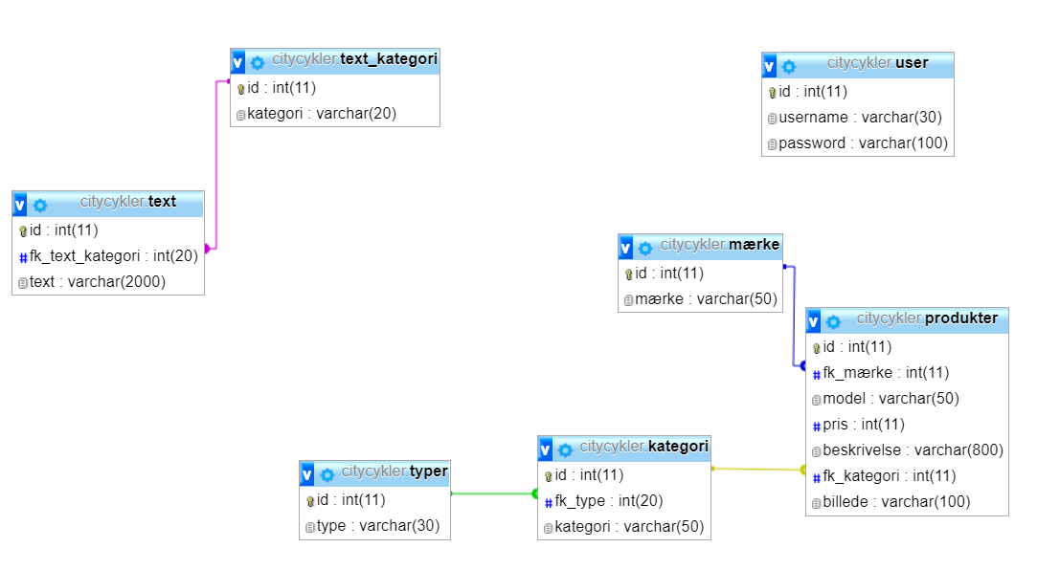

# Hvordan syntes du det er gået med opgaven?

## Hvad nåede jeg at lave?

Har nået

admin opret produkt,   
hente produkter og kategorierne fra databasen sammen med tekster,  
login  
html og css på det der er lavet  
rapport  
tidsplan  
ER Diagram  
database

## Hvad nåede jeg ikke at lave?

Admin opdatere og slet  
avanceret søg  
kontaktside  
enkelt produkt side  
pagering

## Hvad kunne jeg have gjort bedre?

Jeg skulle have administreret min tid bedre omkring starten da en enkelt fejl endte med at sætte mig et stykke bag ud skal også blive bedre til at fejl finde sådan så jeg ikke bruger så lang tid som jeg gør nu skulle også have lavet mig et overblik til at starte med sådan så jeg vidste alt hvad der skulle have været lavet og fundet ud af hvor det ville have været nemmest at starte. Så alt i alt skal jeg blive bedre til den administrative del og fejl findning

# Kildeangivelse

Martin Laursen (hjulpet med fejlfinding og opret produkter)

<https://stackoverflow.com>

<https://www.w3schools.com>